Практическое занятие: Построение функциональной модели IDEF0
Цель работы: изучить методологию функционального моделирования IDEF0, освоить правила построения контекстной диаграммы и диаграмм декомпозиции, приобрести навыки анализа бизнес-процессов.
Программное обеспечение: Любой графический редактор (Microsoft Visio, draw.io, Word, PowerPoint) или специализированное ПО (Ramus, ERwin).
Теоретическая часть
IDEF0 (Integration Definition for Function Modeling) — это методология функционального моделирования, предназначенная для описания бизнес-процессов, систем и программного обеспечения. Модель IDEF0 представляет собой иерархию взаимосвязанных функций (работ), каждая из которых описывает определенное действие.
Главная особенность IDEF0 — функциональный подход: в центре внимания находится не то, как устроена система (ее объекты), а то, что она делает (ее функции).
В основе IDEF0 лежат два главных элемента: функциональный блок и интерфейсная стрелка.
Функциональный блок (Activity Box)
Это прямоугольник, который обозначает функцию (работу).
- Внутри блока пишется название действия (глагол или отглагольное существительное), например: «Обработать заказ», «Проверить данные».
- В правом нижнем углу блока указывается его уникальный номер в модели (A0, A1, A2...).
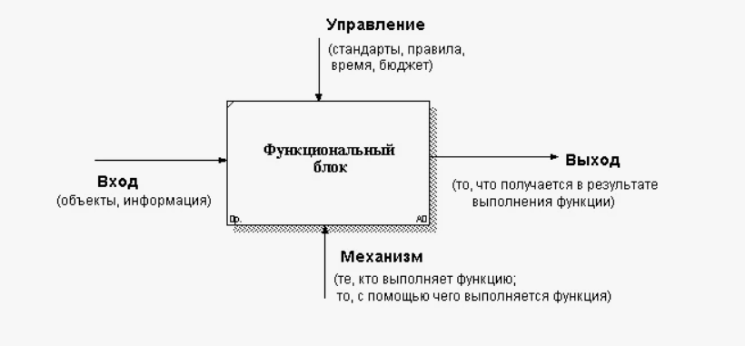

Интерфейсные стрелки (Arrows)
Стрелки показывают взаимодействие функции с внешним миром. В IDEF0 существует строгое правило: к каждой грани блока подходят стрелки определенного типа.
Тип стрелки | Сторона блока | Назначение | Пример
Вход (Input) | Левая грань | То, что преобразуется функцией в результат | Детали, Сырье, Заявка клиента
Управление (Control) | Верхняя грань | То, что регламентирует, как выполняется функция | Инструкция, Регламент, Закон, Бюджет
Выход (Output) | Правая грань | Результат выполнения функции | Готовое изделие, Счет, Отчет
Механизм (Mechanism) | Нижняя грань | Кто или что выполняет функцию | Сотрудник, Станок, Программное обеспечение
Важно: Стрелки «Вход» и «Управление» часто путают. Запомните: Вход — это то, что перерабатывается (превращается в выход). Управление — это правила, по которым идет переработка (оно не расходуется).
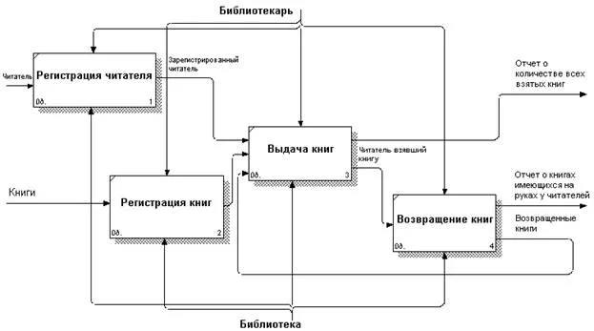
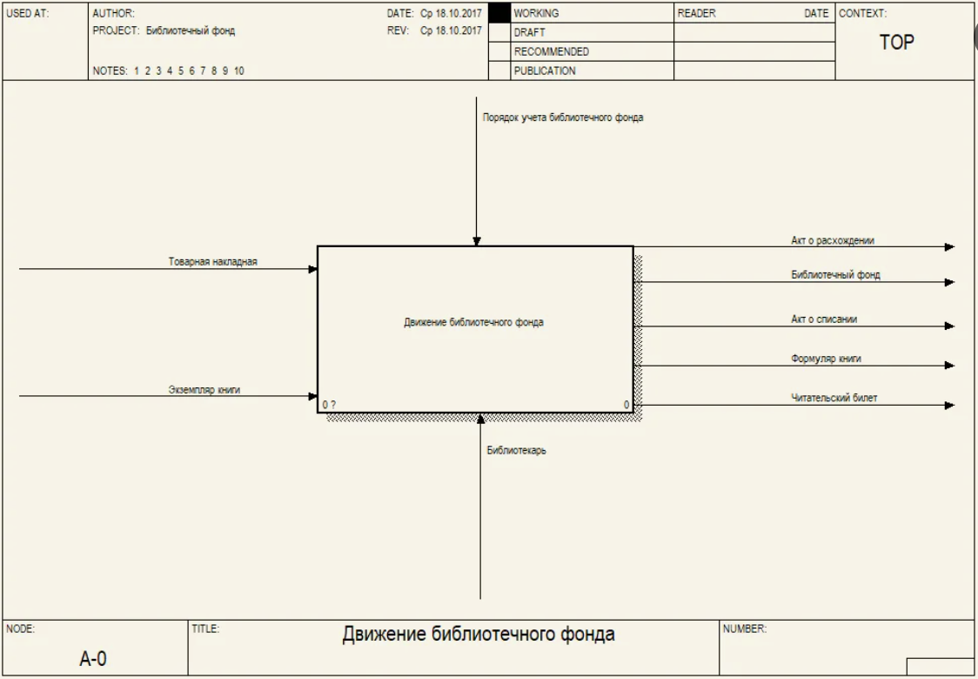
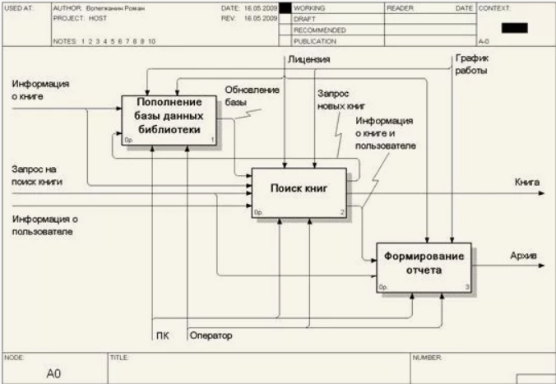
Иерархия диаграмм
Модель IDEF0 строится по принципу «сверху вниз» (от общего к частному).
- Контекстная диаграмма (A-0): Самый верхний уровень. Вся система (или бизнес-процесс) представляется одним единственным блоком (A0) с его входами, выходами, управлением и механизмами.
- Диаграмма декомпозиции (A0): Главный блок с контекстной диаграммы разбивается на несколько крупных подпроцессов (обычно от 3 до 6 блоков). Эти подпроцессы нумеруются A1, A2, A3 и т.д.
- Диаграммы следующих уровней: Каждый блок из диаграммы A0 может быть разбит еще на более мелкие функции (например, блок A1 разбивается на A11, A12, A13...). Количество уровней не ограничено, но для учебных целей обычно достаточно 2-3 уровней.
Правила связывания стрелок
- Если стрелка входит в левую грань блока, она является Входом.
- Если стрелка выходит из правой грани, она является Выходом.
- Если стрелка подходит к верхней грани, она является Управлением.
- Если стрелка подходит к нижней грани, она является Механизмом.
- Названия стрелок должны быть существительными (или словосочетаниями с существительным).

Пример модели процесса постройки дома
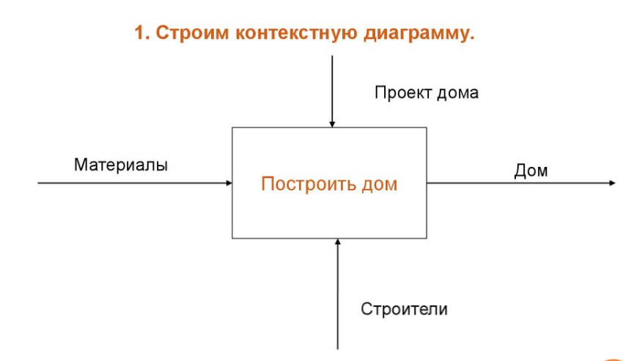

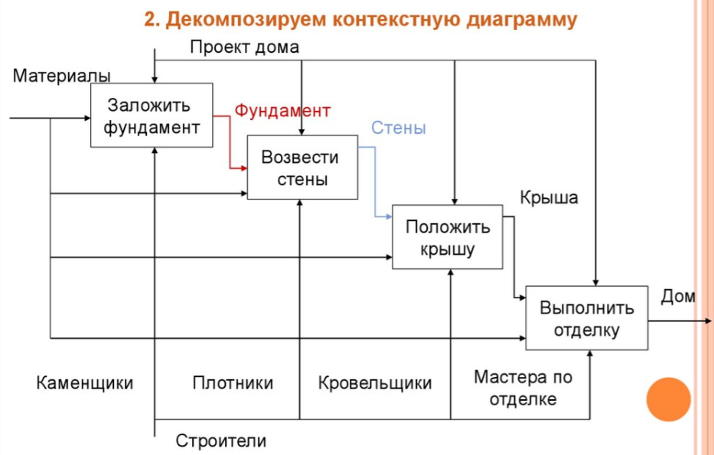

Пример. Библиотека.

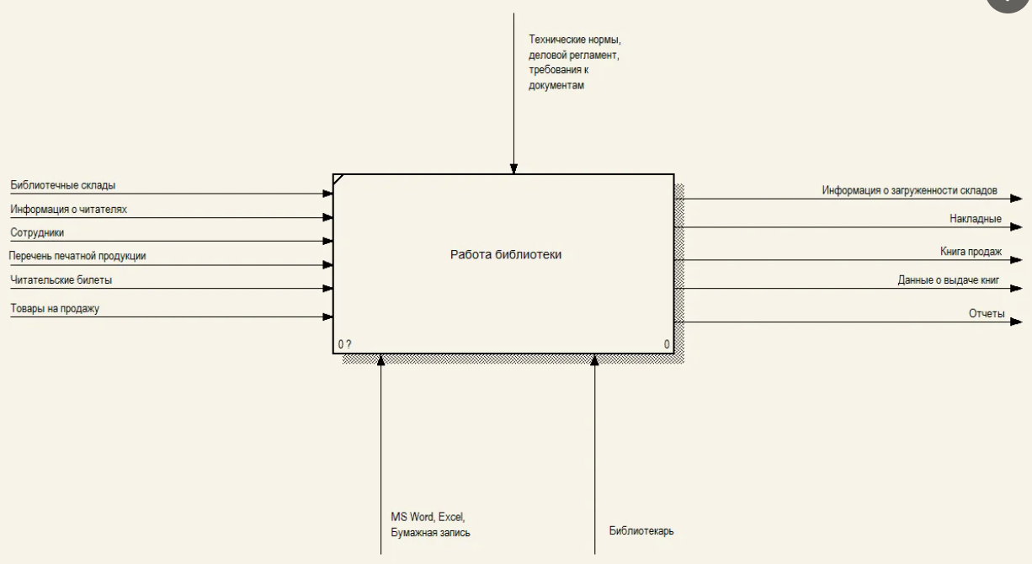

Постановка задачи «Разработка модуля учёта книг в библиотеке»
Шаг 1 — Формулирование параметров модели
Параметр | Значение
Субъект | Процесс учёта книжного фонда библиотеки
Цель | Выявить информационные потоки для проектирования модуля ИС
Точка зрения | Библиотекарь (оператор системы)
Границы | Внутри: приём, выдача, возврат, списание книг. Снаружи: поставщики, читатели

Шаг 2 — Контекстная диаграмма A-0
Вход (Input) — левая сторона Новые книги от поставщиков · Заявки читателей на выдачу · Возвращённые книги
Управление (Control) — верхняя сторона Правила каталогизации · Регламент выдачи и возврата · Нормативы списания
Механизм (Mechanism) — нижняя сторона Библиотекарь · Программный модуль учёта · СУБД каталога
Выход (Output) — правая сторона Обновлённый каталог · Карточки выдачи · Акты списания · Отчёты о фонде
Шаг 3 — Построение диаграммы
На основе сформулированных параметров строится контекстная диаграмма A-0 с единственным блоком «Вести учёт книжного фонда». Далее выполняется декомпозиция на диаграмму A0 с 4–5 подфункциями: приём книг, каталогизация, выдача, возврат, списание

📝 Практическое задание
Задача: Постройте функциональную модель IDEF0 для процесса «Выдача книги в библиотеке».
Контекстная диаграмма (A-0)
- Нарисуйте один прямоугольный блок и назовите его «Обслужить читателя» (или «Выдать книгу»). Номер блока — A0.
- Подведите к блоку стрелки четырех типов:
Тип | Название стрелки (пример)
Вход (слева) | Запрос читателя (название книги)
Управление (сверху) | Правила библиотеки / Библиотечный фонд (каталог)
Выход (справа) | Выданная книга / Запись в формуляре
Механизм (снизу) | Библиотекарь / Компьютер
Диаграмма декомпозиции (A0)
- Разбейте блок A0 на 3 дочерних блока (A1, A2, A3). Это основные этапы процесса:
  - A1: «Проверить запрос»
  - A2: «Найти книгу в хранилище»
  - A3: «Оформить выдачу»
- Правило декомпозиции: Все стрелки, которые подходили к блоку A0 (Вход, Управление, Выход, Механизм), должны автоматически появиться на дочерней диаграмме. Вам нужно «протянуть» их к соответствующим дочерним блокам.
  - Стрелка «Запрос читателя» (Вход) должна подойти к левой грани блока A1.
  - Стрелка «Правила библиотеки» (Управление) должна подойти к верхней грани блока A1 (проверка правил).
  - Стрелка «Библиотекарь» (Механизм) должна подойти к нижним граням всех блоков (A1, A2, A3), так как библиотекарь участвует на всех этапах.
- Добавьте внутренние стрелки (связи между работами):
  - Выход блока A1 (например, «Подтвержденный запрос») должен стать Входом для блока A2.
  - Выход блока A2 (например, «Найденная книга») должен стать Входом для блока A3.
  - Выход блока A3 — это финальный Выход всей модели («Выданная книга»).

Что должно получиться
Контекстная диаграмма (A-0):
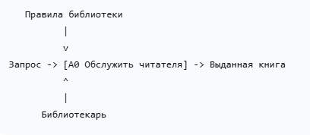
Диаграмма A0 (Декомпозиция):
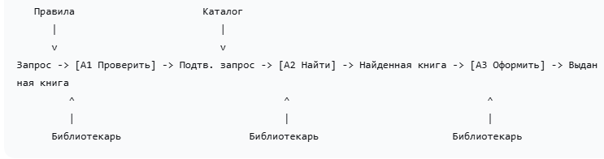

Требования к отчету:
- Титульный лист (ФИО, группа, название работы).
- Скриншоты контекстной диаграммы (A-0) и диаграммы декомпозиции (A0) с подписями всех стрелок.
- Краткий вывод (2-3 предложения): какие сложности возникли при определении типов стрелок (особенно Вход vs Управление), и почему важно соблюдать иерархию блоков.
Критерии оценки:
- Соблюдение формы блоков (прямоугольники).
- Правильное расположение стрелок (лево/право/верх/низ).
- Использование глаголов в названиях блоков и существительных в названиях стрелок.
- Наличие внутренних связей между дочерними блоками.

Список литературы
- https://referatbooks.ru/kursovaya-rabota/proektirovanie-modulya-ucheta-vyidachi-knig-v-biblioteke/?ysclid=mvw7wrac6718882643

